HRANA IN PREHRANJEVANJE V NARAVI
Odgovore zapiši v zvezek (reši koliko zmoreš in znaš).

Naslov: Ponovim

Poveži, kar sodi skupaj.

proizvajalci  razkrojevalci  potrošniki |  | rastline  živali  bakterije, glive …

Poveži, kar sodi skupaj.

razkrojevalci  potrošniki  proizvajalci |  | izdelajo hranilne (organske) snovi  hranijo se z drugimi organizmi  razgradijo odmrle organizme

Poveži, kar sodi skupaj.

razkrojevalec  proizvajalec  potrošnik |  | človek  alga  plesen

Z zeleno barvo obkroži proizvajalce, z rdečo pa potrošnike.

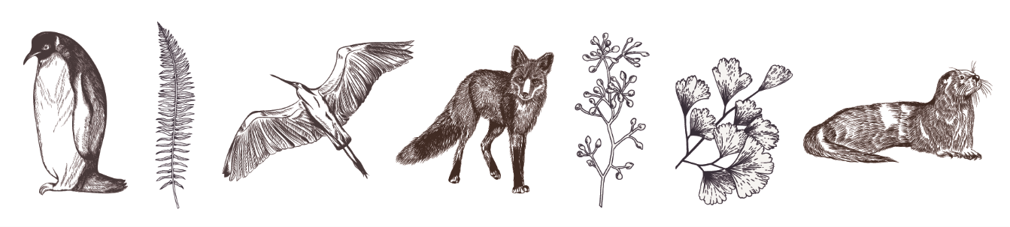
Odgovori.
Zakaj nekatera bitja imenujemo proizvajalci?
_________________________________________________________
_________________________________________________________
Zakaj nekatera bitja imenujemo potrošniki?
_________________________________________________________
_________________________________________________________
Katera velika skupina bitij še manjka? __________________________
Oglej si sliko in odgovori na vprašanja.
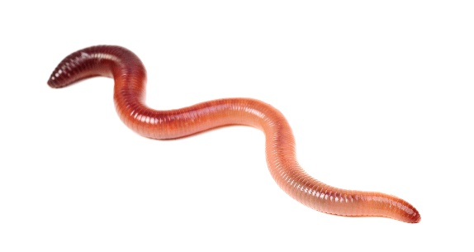
Kako imenujemo bitje na sliki? _________________________________
V katero skupino bitij spada glede na vlogo pri kroženju snovi
v naravi? _________________________________
Kakšen pomen ima bitje na sliki za rast rastlin? ___________________
_________________________________________________________
_________________________________________________________

Obkroži lobanjo plenilca.
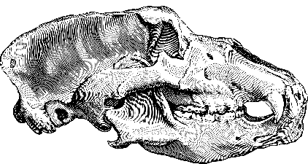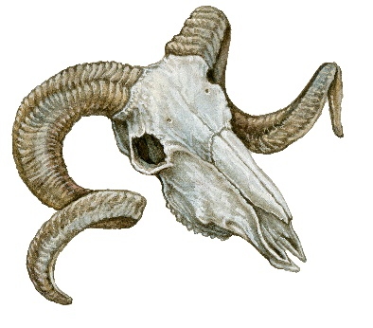

Zakaj si se tako odločil?
_________________________________________________________
_________________________________________________________
Odgovori na vprašanja.

Zakaj so za preživetje mesojedih živali nujno potrebne rastline? _________________________________________________________
__________________________________________________________________________________________________________________

Zakaj so za preživetje rastlin nujno potrebne mesojede živali? _________________________________________________________
_________________________________________________________
Kakšno vlogo imajo za rast rastlin razkrojevalci?
_________________________________________________________
_________________________________________________________
Obkroži črko pred pravilnim odgovorom.

Človek spada med
A rastlinojedce.
B mesojedce.
C vsejedce.

Obkroži črko pred pravilnim odgovorom.
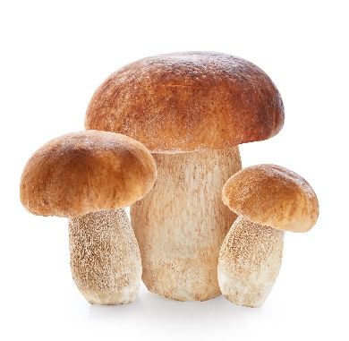
Jurček spada med
A proizvajalce.
B potrošnike.
C razkrojevalce.

Na prazne črte zapiši ustrezne pojme.
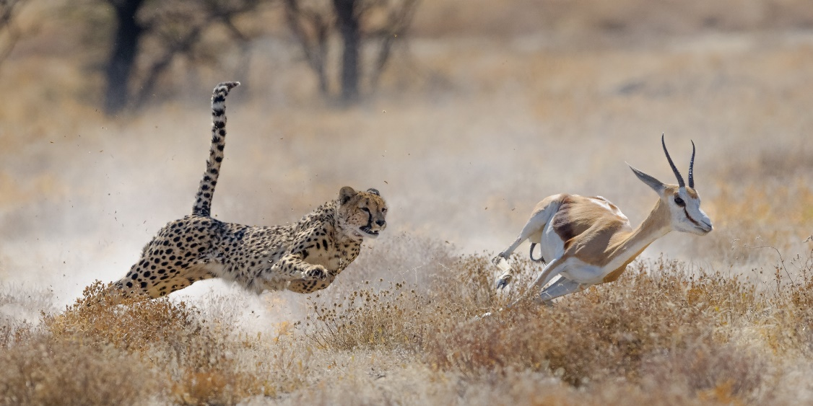

Bitje na levi je _______________, bitje na desni je ________________
plenilec/plen plenilec/plen

Bitje na levi je _______________, bitje na desni je ________________
mesojedec/rastlinojedec mesojedec/rastlinojedec

Bitje na levi je v prehranjevalni verigi ___________ kot bitje na desni.
nižje/višje

Na prvi sliki je piton, na drugi sliki pa njegova lobanja.
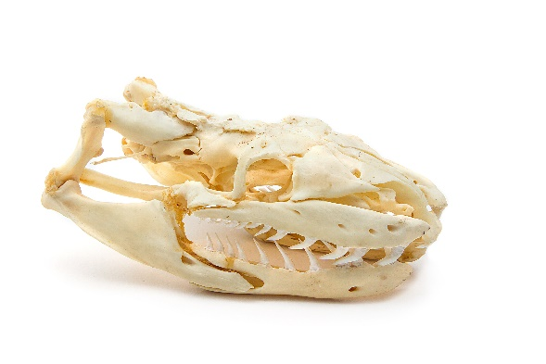
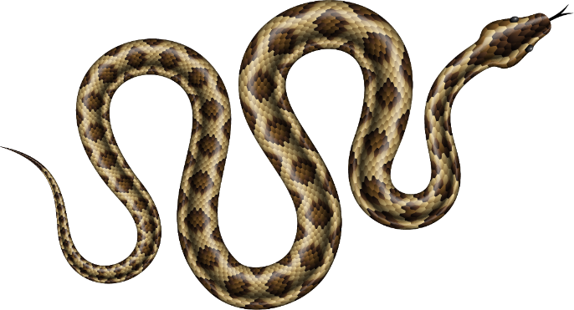

Obkroži črko pred pravilnim odgovorom.

Piton je običajno
A plen.
B plenilec.
C zajedavec.

Pojasni, zakaj si izbral to možnost. __________________________
_________________________________________________________
_________________________________________________________

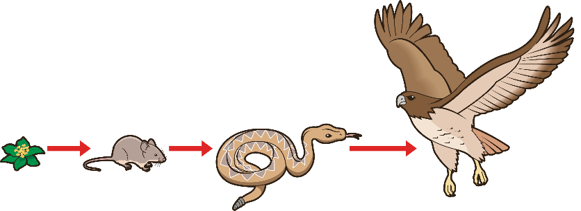
Dopolni povedi.

Shemo na levi imenujemo
____________________
____________________

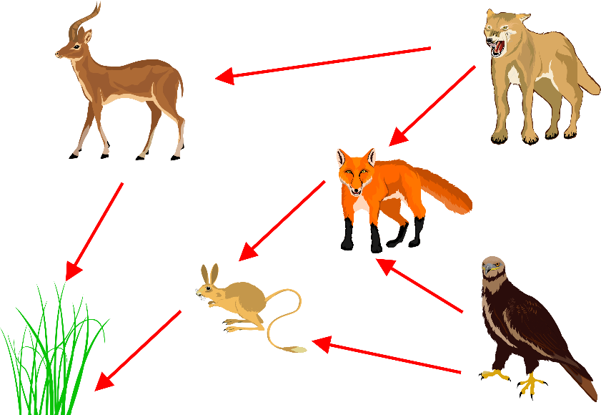
Shemo na levi imenujemo
____________________
____________________

Oglej si sliko in odgovori na vprašanja.
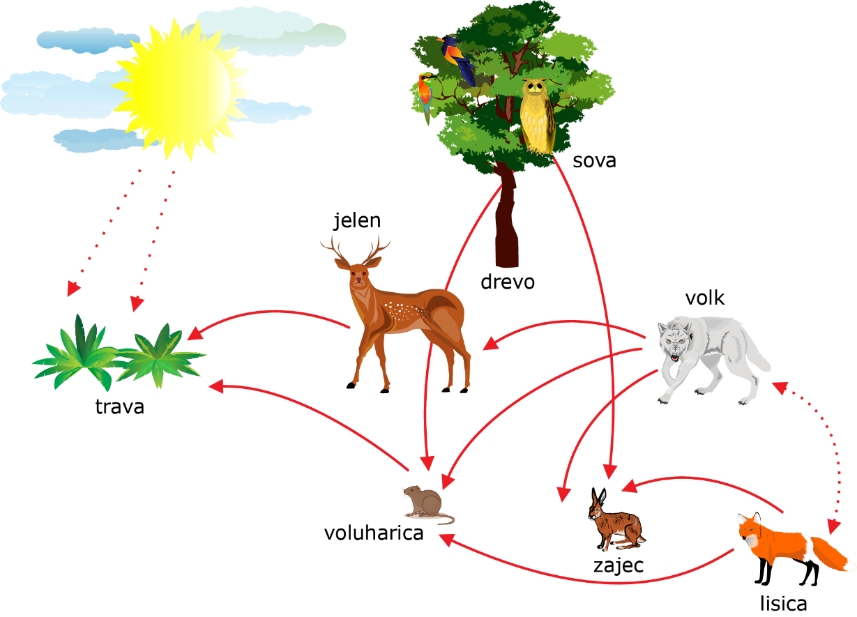

Kako imenujemo prikazano shemo? ____________________________
Kakšna je vloga Sonca na sliki? ________________________________
_________________________________________________________
Kakšna je vloga trave na sliki? _________________________________
_________________________________________________________
Kakšna je vloga jelena na sliki? _______________________________
_________________________________________________________
Kakšna je vloga lisice na sliki? _________________________________
_________________________________________________________

Človek ima v prehranjevalni verigi različne položaje.

Odgovori na vprašanja.

Katero bitje v prehranjevalni verigi je hrana človeku, če je ta lovec? Navedi dva primera. _________________________________________

Katero bitje v prehranjevalni verigi je hrana človeku, če je ta nabiralec?
Navedi dva primera. _________________________________________

Katero bitje v prehranjevalni verigi je hrana človeku, če je ta poljedelec?
Navedi dva primera. _________________________________________

Katero bitje v prehranjevalni verigi je hrana človeku, če je ta živinorejec?
Navedi dva primera. _________________________________________

